Documento de Arquitetura de Software

idUPSF – Sistema de Identificação da Universidade Projeto de Software Fluminense
Guilherme da Hora Andrade Fontoura | Diogo Gouveia de Oliveira | Lucas Rodrigues Soares Moraes | Cláudio Pires Salgado | Miguel Faria Dantas
gfontoura@id.uff.br | diogo_gouveia@id.uff.br | lucasrsm@id.uff.br | claudiops@id.uff.br | mifaria@id.uff.br
(21) 99909-1534 | (88) 98878-0163 | (21) 97271-8181 | (21) 99453-3933 | (21) 99467-3477

Objetivo deste Documento
Este documento tem como objetivo descrever as principais decisões de projeto tomadas pela equipe de desenvolvimento e os critérios considerados durante a tomada destas decisões. Suas informações incluem a parte de hardware e software do sistema.

Histórico de Revisão
Data | Demanda | Autor(es) | Descrição | Versão
02/04/2026 |  | Claudio Pires, Diogo Gouveia, Guilherme da Hora, Lucas Rodrigues, Miguel Faria | Esboço do documento. | 0.1.1
02/04/2026 |  | Claudio Pires, Diogo Gouveia, Guilherme da Hora, Lucas Rodrigues, Miguel Faria | Parte dos Requisitos Funcionais | 0.1.2
17/04/2026 |  | Guilherme da Hora, Lucas Rodrigues, Diogo Gouveia, Claudio Pires, Miguel Faria | Finalizar requisitos funcionais e fazer os requisitos não funcionais | 0.1.3
19/04/2026 |  | Claudio Pires, Lucas Rodrigues | Finalizar Casos de Uso, revisar requisitos funcionais e não-funcionais e parte do modelo conceitual | 0.1.4
20/04/2026 |  | Guilherme da Hora | Alterações no Diagrama de Casos de Uso, revisão dos RFs e RNFs e alterações no Modelo conceitual. | 0.1.5
22/04/2026 |  | Claudio Pires, Diogo Gouveia, Guilherme da Hora, Lucas Rodrigues, Miguel Faria | Mais alterações no modelo conceitual e desenvolvimento dos Requisitos Arquiteturais | 0.1.6
23/04/2026 |  | Diogo Gouveia, Guilherme da Hora, Lucas Rodrigues, Miguel Faria. | Definição Restrições, Objetivos, Padrões e Decisões/Soluções Arquiteturais do sistema. | 0.1.7
25/04/2026 |  | Claudio Pires, Diogo Gouveia, Guilherme da Hora, Lucas Rodrigues, Miguel Faria. | Revisão deste documento, atualizações no modelo conceitual, criação de DSSs e DSIs e criação do diagrama de classes. | 0.1.8
26/04/2026 |  | Claudio Pires, Diogo Gouveia, Guilherme da Hora, Lucas Rodrigues, Miguel Faria. | Finalizar Diagrama de Classes, revisar todos os diagramas e o documento | 1.0.0
06/05/2026 |  | Claudio Pires, Diogo Gouveia, Guilherme da Hora, Lucas Rodrigues | Correções diagramas de sequência e de interação, visão arquitetural e diagrama de classes | 1.0.1
Sumário
1. INTRODUÇÃO 2
1.1 Finalidade 3
1.2 Escopo do Sistema 3
1.3 Definições, Acrônimos e Abreviações 3
1.4 Referências 4
2. REQUISITOS, RESTRIÇÕES E OBJETIVOS ARQUITETURAIS 4
2.1 Requisitos Arquiteturais e suas Descrições 4
2.2 Restrições 6
2.3 Objetivos 6
2.4 Requisitos Arquiteturais e suas Soluções 6
3. PADRÕES ARQUITETURAIS ADOTADOS 8
3.1 Arquitetura Cliente/Servidor 8
3.2 Arquitetura em Camadas 8
3.3 Arquitetura MVC 8
4. REPRESENTAÇÃO DA VISÃO ARQUITETURAL 9
5. Outros Diagramas 10
5.1 Diagrama de Casos de Uso Geral do Sistema 10
5.2 Diagrama de Sequência do Sistema (DSS) 11
5.3 Diagrama de Sequência de Interação 14
5.4 Modelo Conceitual 18
5.5 Diagrama de Classes 18

INTRODUÇÃO

Finalidade
Este documento fornece uma visão arquitetural abrangente do sistema idUPSF usando diversas visões de arquitetura para representar diferentes aspectos do sistema. O objetivo deste documento é capturar e comunicar as decisões arquiteturais significativas que foram tomadas em relação ao sistema. O documento irá adotar uma estrutura baseada nas visões arquiteturais: MVC, Camadas e Cliente-servidor.

Escopo do Sistema
Este Documento de Arquitetura de Software se aplica ao sistema do idUPSF, um sistema pelo qual, com apenas uma porta de login unificada, todos os seus usuários conseguem acessar a todo o catálogo de serviços digitais de uma universidade, de acordo com suas permissões e necessidades, o que promove integração entre os diferentes departamentos da mesma, tratando-se de um sistema centralizado de identificação única para gestão dos serviços da “Universidade de Projeto de Software Fluminense”, oferecendo praticidade no acesso às aplicações.
Para os discentes do órgão público de ensino, o sistema oferece visualização e edição dos seus respectivos planos de estudos no período vigente, geração de documentos, como histórico, regularidade de matrícula, pontuação vestibular e ação afirmativa no vestibular, atribuindo aos estudantes controle e organização sobre suas rotinas acadêmicas e seus documentos.
Para os professores docentes, o sistema também permite estruturar ementas de disciplinas ministradas por eles e gerenciar as informações pertinentes de suas turmas associadas e os discentes inscritos nelas.
Por sua vez, aos coordenadores é concedida a administração em relação às disciplinas, suas turmas e seus docentes, ministradas em seus respectivos departamentos.
Dessa forma, o sistema idUPSF viabiliza o acesso a diversos serviços universitários e também terceirizados de extrema importância para a comunidade acadêmica da instituição pública através da modularização de funcionalidades.

Definições, Acrônimos e Abreviações

LGPD - Lei Geral de Proteção de Dados LEI Nº 13.853, DE 8 DE JULHO DE 2019

Referências

[IDUFF]: IdUFF - Sistema de identificação única da Universidade Federal Fluminense

REQUISITOS, RESTRIÇÕES E OBJETIVOS ARQUITETURAIS
Esta seção descreve os requisitos e restrições arquiteturais estabelecidos para o sistema em questão pela equipe responsável pelo projeto, juntamente com suas soluções e com os objetivos que essas definições almejam alcançar. Este setor do documento é de extrema importância para a elaboração da arquitetura do projeto, impactando de forma direta nas tecnologias, ferramentas e técnicas de desenvolvimento a serem utilizadas como resoluções para a devida acomodação com os requisitos, se adequando a reivindicações relacionadas à segurança, modularização, flexibilidade, dentre outras.

Requisitos Arquiteturais e suas Descrições

Qualidade | Requisito | Descrição
Disponibilidade | Alta disponibilidade durante picos de uso | O sistema deve permanecer disponível durante períodos de alta demanda, como período de inscrição em disciplina.
 | Resiliência e Tolerância a Falhas | O sistema deve garantir uma taxa de disponibilidade de 99,8% em regime 24/7. Para isso, a arquitetura deve prever que falhas em módulos periféricos não resultem na queda do portal inteiro, mantendo as core functions (login, consultas ativas) enquanto o serviço afetado é restaurado.
Segurança | Trilha de auditoria | Alterações sensíveis, como lançamento de notas, exclusão de usuários e trancamentos, devem gerar trilhas de auditoria com identificação do responsável, data, hora e contexto da operação.
 | Armazenamento seguro de credenciais | O subsistema de autenticação deve impedir armazenamento ou recuperação de senhas em texto claro e centralizar o tratamento seguro de credenciais.
 | Role-Based Access Control | O sistema deve implementar autenticação via tokens seguros e autorização baseada em papéis (Coordenador, Docente, Discente). Nenhuma rota da API ou módulo da interface deve ser acessível sem que o sistema verifique ativamente os privilégios do usuário logado.
 | Conformidade com a LGPD | O sistema deve prever governança de dados pessoais, separação lógica de dados sensíveis, políticas de retenção e mecanismos para anonimização ou exclusão conforme regras institucionais e legais.
 | Autenticação e proteção de acesso | A solução deve prever autenticação centralizada, validação de sessão, proteção de rotas, políticas de acesso e barreiras de segurança entre cliente, serviços e dados.
 | Comunicação segura | Todo o tráfego de dados deve ser protegido em trânsito, incluindo autenticação, navegação, consultas e envio de documentos, evitando exposição de informações acadêmicas e pessoais.
 | Gerenciamento seguro de sessão | O gerenciamento de sessão deve prever expiração por inatividade, invalidação segura de tokens ou sessões e reautenticação quando necessário.
Integridade | Exclusão lógica de dados | O sistema deve implementar o padrão de exclusão lógica de dados, o mecanismo deve garantir a integridade referencial histórica, impedindo a remoção física de registros e utilizando estados de ativação para controlar a visibilidade.
 | Controle de Concorrência Transacional | O sistema deve aplicar bloqueios transacionais adequados (padrão ACID no banco de dados relacional) ao módulo de inscrição em disciplinas, garantindo que não ocorram condições de corrida em que mais de um aluno consiga ocupar a mesma vaga final em uma turma.
Escalabilidade | Armazenamento de arquivos | O sistema deve permitir a expansão horizontal do volume de dados e do tráfego de I/O de forma elástica, garantindo que o aumento na demanda por documentos não degrade o tempo de resposta do servidor de aplicação ou esgote os recursos locais de disco.
 | Períodos críticos | O sistema deve ser capaz de escalar seus recursos de processamento horizontalmente para suportar picos de 5000 acessos simultâneos durante períodos de alta demanda, como a inscrição em disciplinas, mantendo tempo de resposta de até 2 segundos nas requisições.
Compatibilidade | Navegadores e formatos de tela | O sistema deve ser compatível com os navegadores Google Chrome, Mozilla Firefox, Microsoft Edge e Safari nas suas versões mais recentes, suportando layouts responsivos para resoluções entre 360px e 1920px de largura.
Interoperabilidade | Integração Padronizada Orientada a APIs | O núcleo do sistema deve expor contratos claros de comunicação através de APIs RESTful. Garantindo que o Front-End e sistemas externos ou terceirizados possam consumir os dados e serviços de forma padronizada e segura, independentemente da tecnologia.
Manutenibilidade | Teste de novas funcionalidades | O sistema deve ser projetado para suportar a injeção de dependências, permitindo a execução de testes unitários.
 | Arquitetura Desacoplada e Modularização | O sistema deve garantir baixo acoplamento, separando o cliente da regra de negócios. O Frontend deve ser uma aplicação independente que consome o Backend. O próprio Backend deverá separar as responsabilidades em camadas claras.
 | Versionamento | O projeto deverá manter um histórico de versões, contendo as alterações feitas e quem as realizou, devendo ser facilmente acessível e consultável.
Usabilidade | Mensagens de erro | O sistema deve exibir mensagens de erro claras e objetivas aos usuários garantindo que eles entendam o motivo do erro.

Restrições
Além dos requisitos arquiteturais estabelecidos acima, foram definidas as restrições de arquitetura a seguir para o projeto:
- O sistema deverá utilizar exclusivamente SGBDs relacionais. Para garantir a portabilidade e evitar o acoplamento, a comunicação com o banco de dados deve ser abstraída com um ORM (mapeador objeto-relacional), evitando o uso de funções proprietárias de um SGBD específico.
- A codificação de caracteres deverá seguir estritamente o padrão UTF-8 em todas as camadas. O sistema deverá adotar o fuso horário oficial de Brasília e os formatos data e hora definidos pelas normas brasileiras para exibição desses dados.
- A arquitetura deve priorizar o uso de linguagens, frameworks e ferramentas de infraestrutura Open Source e livres de custos de licenciamento comercial.
- O sistema deverá ser acessível tanto pela rede interna da instituição quanto pela internet pública. Sendo assim, a arquitetura não poderá permitir comunicação em texto claro, todo tráfego deve ocorrer sobre os protocolos HTTPS.

Objetivos
Com os requisitos e restrições arquiteturais do sistema definidos, seguem os objetivos que devem ser alcançados e que vão influenciar nos padrões arquiteturais adotados, assim como as tecnologias e técnicas a serem utilizadas:
- Unificar o acesso de toda a comunidade acadêmica. A arquitetura deve permitir que um usuário, com apenas um login, transite de forma transparente e segura por todos os serviços acadêmicos oferecidos para o seu perfil, sem perceber as transições entre módulos diferentes.
- A arquitetura deve fornecer desempenho e disponibilidade suficientes para que discentes e docentes realizem suas próprias rotinas de forma síncrona e em tempo real, reduzindo as filas virtuais e o trabalho manual.
- Garantir que nenhuma ação crítica ocorra na surdina. A arquitetura tem como objetivo proteger a instituição por meio de trilhas de auditoria imutáveis, garantindo que o ciclo de vida da vida acadêmica do aluno seja completamente rastreável, íntegro e legalmente correspondente.

Requisitos Arquiteturais e suas Soluções

Requisito | Solução Arquitetural
Alta Disponibilidade e Tolerância a Falhas | O backend será desenvolvido de forma stateless utilizando Spring Boot. Isso permite que a aplicação seja implantada em múltiplas instâncias atrás de um load balancer. Se uma instância falhar, o tráfego é redirecionado para as instâncias ativas, garantindo 99,8% uptime.
Versionamento | Para o versionamento do projeto será usado ferramentas de repositório, especificamente o Github, pois este permite o armazenamento do histórico de todas as versões do projeto juntamente com quem realizou cada alteração.
Trilha de Auditoria | A captura de logs de auditoria será automatizada utilizando o Hibernate (integrado ao Spring Data JPA). Esse mecanismo registrará em tabelas de auditoria o estado anterior e novo do registro, capturando automaticamente a identidade do usuário através do contexto do Spring Security e seu timestamp.
Armazenamento Seguro de Credenciais | O sistema utilizará a interface PasswordEncoder do Spring Security (BCryptPasswordEncoder). Nenhuma senha deve transitar pelo servidor ou será salva no MySQL em texto claro.
Role-Based Access Control | O controle de acesso será gerenciado pelo Spring Security no backend. O perfil do usuário logado será embutido no token JWT. As rotas das APIs REST serão protegidas por anotações como @PreAuthorize("hasRole('DOCENTE')"), rejeitando conexões não autorizadas antes mesmo de atingirem a regra de negócio.
Autenticação e proteção de acesso | A autenticação será construída no padrão Stateless utilizando JWT. Ao fazer login, o cliente receberá um token com tempo de expiração curto (ex: 30 minutos). O Frontend descarta o token em caso de inatividade (logoff automático) e o enviará via header HTTP a cada requisição.
Comunicação Segura | Todo o tráfego da aplicação será criptografado utilizando o protocolo HTTPS (TLS 1.2+), a ser configurado no proxy reverso ou no servidor de aplicação, protegendo os dados no transporte entre o navegador e a API.
Conformidade com a LGPD | Os dados sensíveis no MySQL estarão mapeados centralizadamente. A aplicação proverá rotinas de exclusão e anonimização de dados via métodos na camada de serviço (Spring @Service), alterando os dados pessoais do usuário para hashes irreversíveis caso seja requisitado judicialmente.
Exclusão Lógica de Dados | Para a exclusão lógica dos dados deverá ser adicionada uma coluna status, do tipo varchar, nas tabelas do banco de dados para marcar se o dado está excluído ou não.
Controle de Concorrência Transacional | Para evitar race conditions nas matrículas, o método de inscrição da camada de serviço Java será anotado com @Transactional. Na consulta de vagas disponíveis no MySQL, será feito o bloqueio da linha da Turma no banco até que a transação de ocupação da vaga seja comitada.
Compatibilidade (Navegadores e formatos de tela) | O cliente web, construído com HTML5, CSS3 e TypeScript, utilizará unidades relativas no CSS para garantir adaptação fluida do layout em resoluções de 360px a 1920px, com renderização padronizada nos motores Chromium, Gecko e WebKit.
Integração Padronizada Orientada a APIs | O Back-End exportará APIs RESTful construídas com os Controllers do Spring Web, trafegando dados no formato JSON. Essa arquitetura padronizada permite que o Frontend em TypeScript, bem como futuros sistemas externos, consumam os dados através de contratos estritos e métodos HTTP padrões (GET, POST, PUT, DELETE).
Arquitetura Modularizada | A arquitetura adotará estritamente o padrão Cliente-Servidor. No Back-End, será imposta a Arquitetura em Camadas: Controladores (REST API), Serviços (Regras de Negócio) e Repositórios (Spring Data -> MySQL), garantindo forte coesão e baixo acoplamento físico e lógico.
Mensagens de erro | O Back-End utilizará um @ControllerAdvice global no Spring para capturar e converter exceções em objetos JSON padronizados. O Frontend em TypeScript receberá esses retornos e exibirá componentes de alerta traduzidos em linguagem clara para o usuário.

PADRÕES ARQUITETURAIS ADOTADOS

Arquitetura Cliente/Servidor
Definição: Essa arquitetura divide as aplicações em dois componentes principais: cliente, que realiza solicitações de serviços e o servidor, que responde às solicitações.
Justificativas: Garante a escalabilidade do sistema. Como o portal(interface) e o backend são independentes, podemos escalar o servidor horizontalmente para suportar os 5.000 acessos simultâneos sem afetar a experiência do usuário no cliente.

Arquitetura em Camadas
Definição: Essa arquitetura organiza o sistema em níveis hierárquicos de responsabilidade, cada camada é responsável pelos seus serviços e apenas utiliza os serviços de outras camadas sem saber como foi implementado, garantindo uma maior modularidade do sistema.
Justificativas: Atende ao requisito de arquitetura modularizada, facilitando a manutenibilidade do sistema.

Arquitetura MVC
Definição: Essa arquitetura divide a aplicação em três componentes interligados. Modelo (dados e regras de negócio), Visão (interface), e o Controlador (lógica que coordena o fluxo da aplicação).
Justificativas: Atende aos requisitos de modularização, aumentando o desacoplamento entre diferentes módulos do sistema, permitindo desenvolvimento assíncrono dos mesmos sem que um afete o outro.

REPRESENTAÇÃO DA VISÃO ARQUITETURAL

Versão Original:

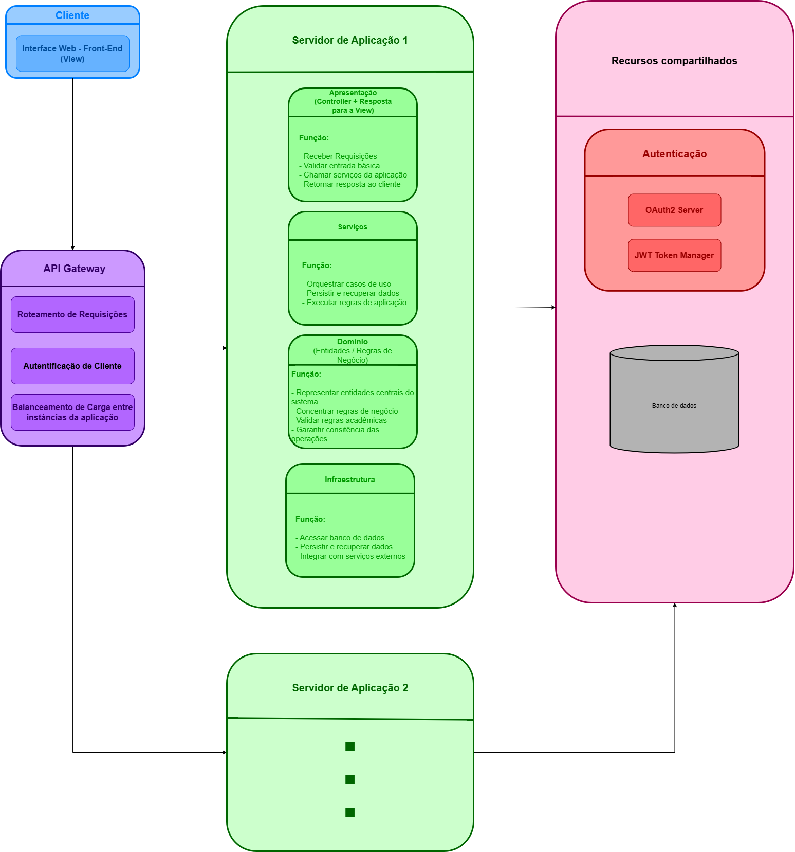

Versão Corrigida:
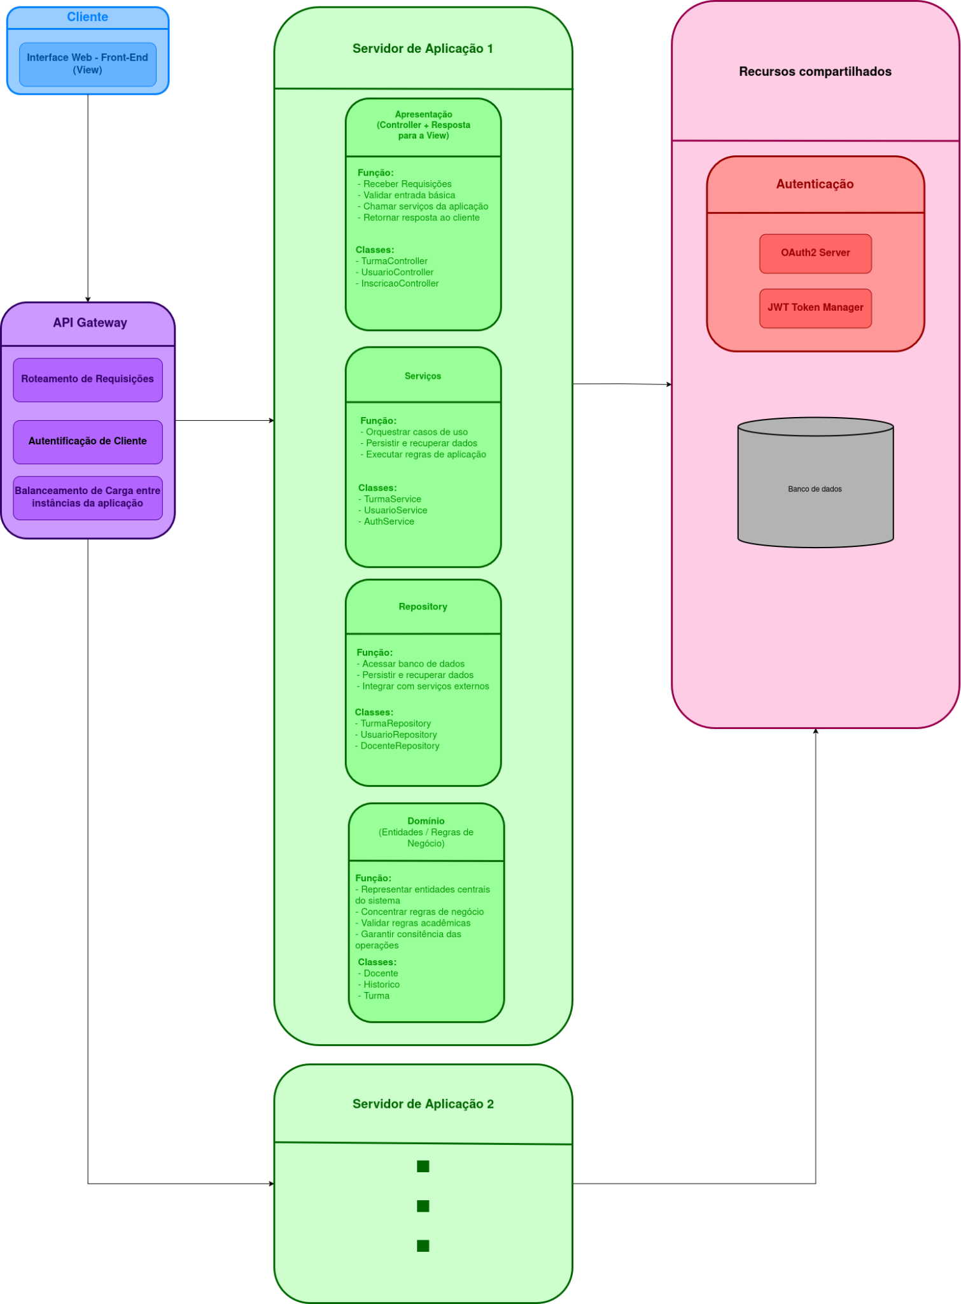

OUTROS DIAGRAMAS
Esta seção lista as especificações centrais e significantes para a arquitetura do sistema.

Diagrama de Casos de Uso Geral do Sistema
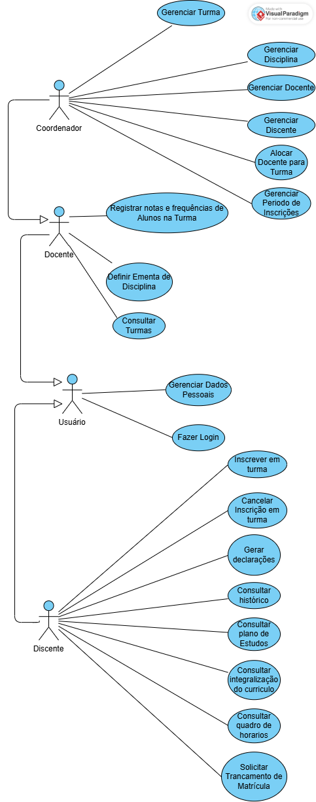

Diagrama de Sequência do Sistema (DSS) e Diagramas de Interação

5.2.1 Caso de Uso “Alocar Docente”

Versões originais:
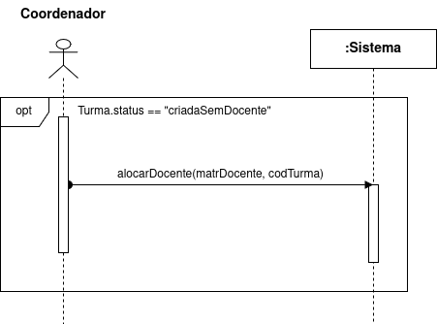
Figura - DSS Caso de uso “Alocar Docente”
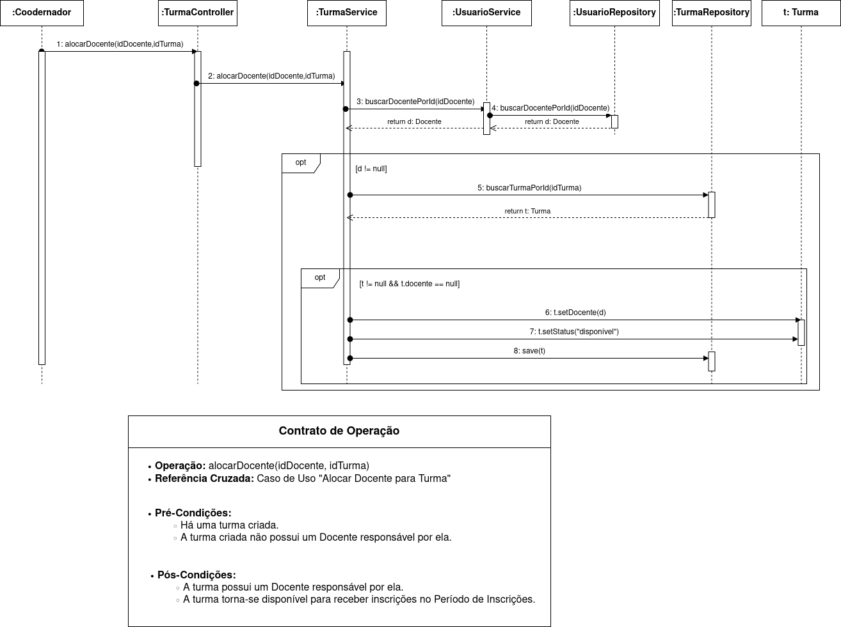
Figura - Caso de uso “Alocar Docente”

Versão corrigida:
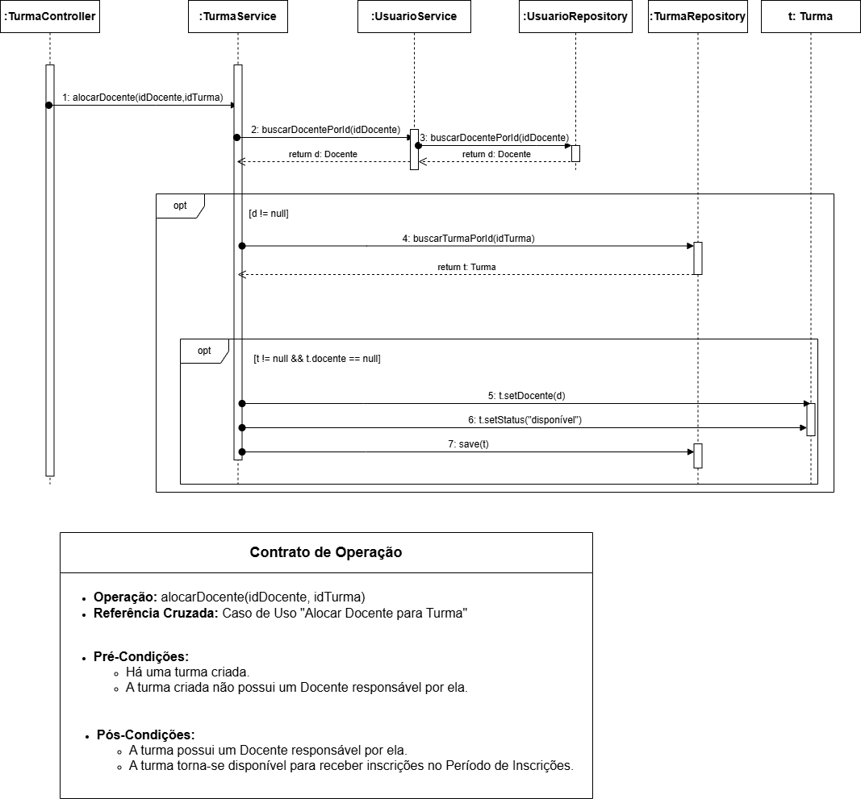
Figura - Caso de uso “Alocar Docente”

5.2.2 Caso de Uso “Inscrição em Disciplina”
Versões originais:
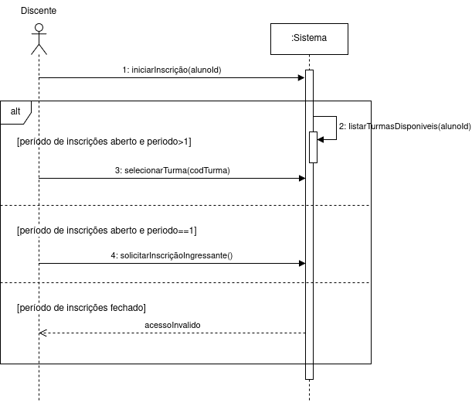
Figura - DSS Caso de uso “Inscrição Disciplina”
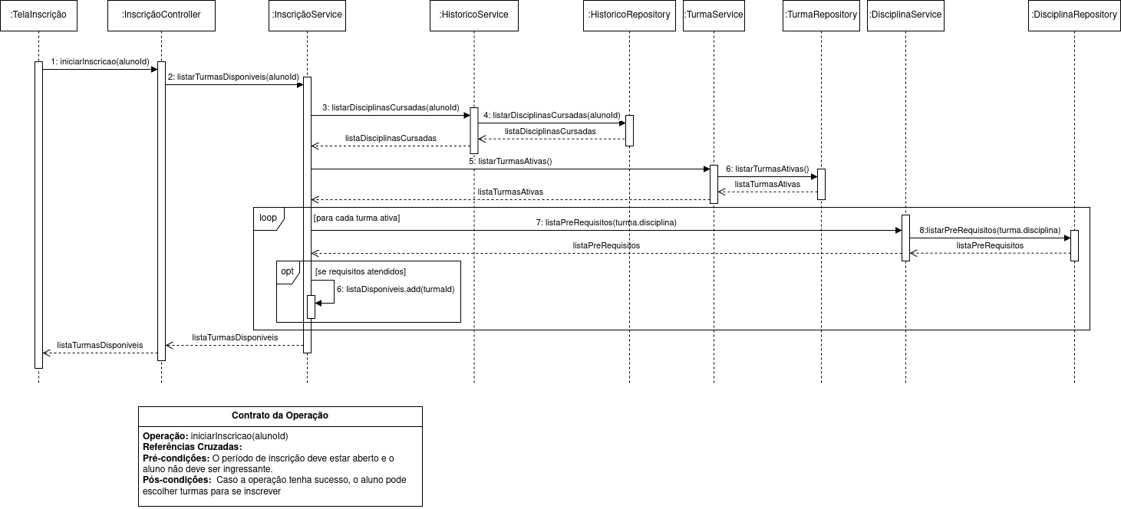
Figura - Caso de uso “Inscrição Disciplina”

Versão corrigida:
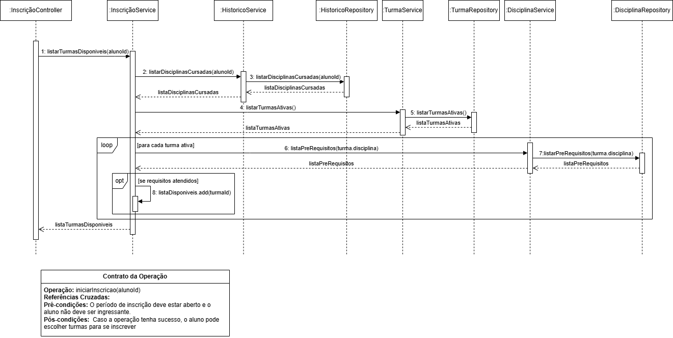
Figura - Caso de uso “Inscrição Disciplina”

5.2.3 Caso de Uso “Registrar Notas e Frequências”
Versões originais:

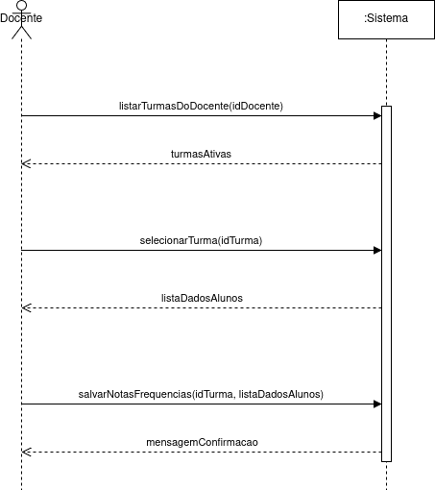
Figura - DSS Caso de uso “Registrar Notas e Frequências”
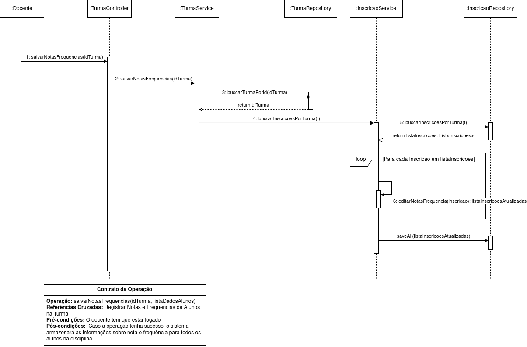
Figura - Caso de uso “Registrar Notas e Frequências”
Versão corrigida:
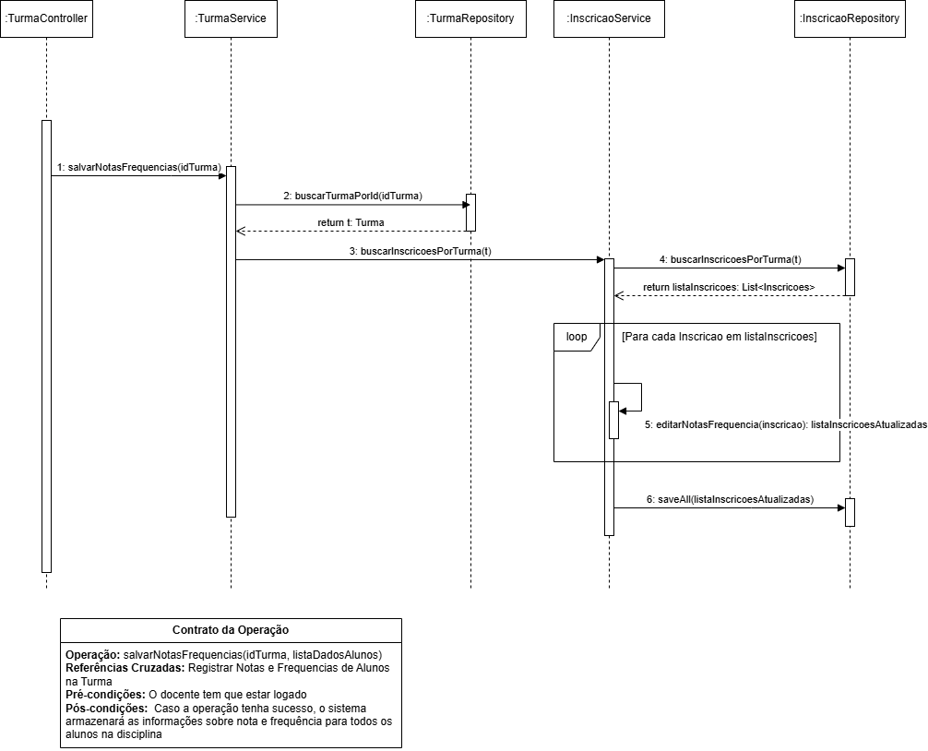
5.2.4 Caso de Uso “Cancelar Inscrição em Turma”
Versões originais:

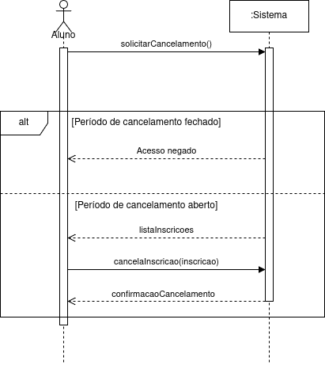
Figura - DSS Caso de uso “Cancelar Inscrição em Turma”
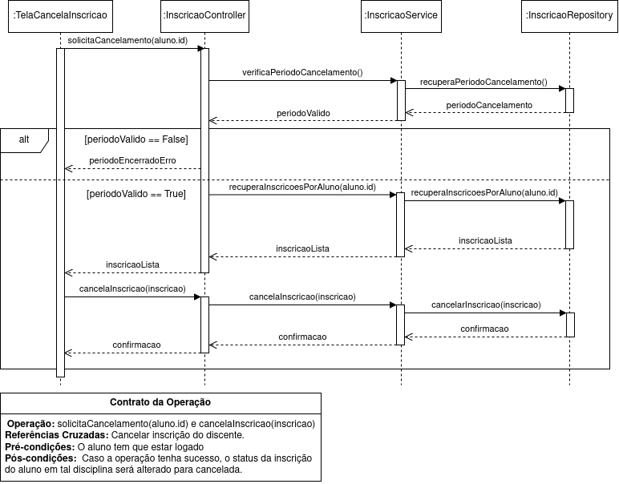
Figura - Caso de uso “Cancelamento de Inscrição”
Versão corrigida:
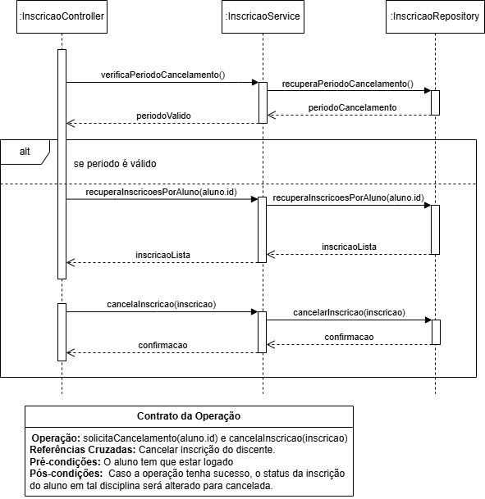
5.2.5 Caso de Uso “Fazer Login”
Versões originais:
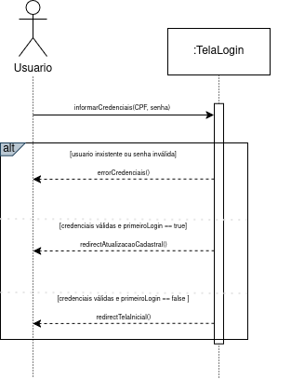
Figura - DSS Caso de uso “Fazer Login”
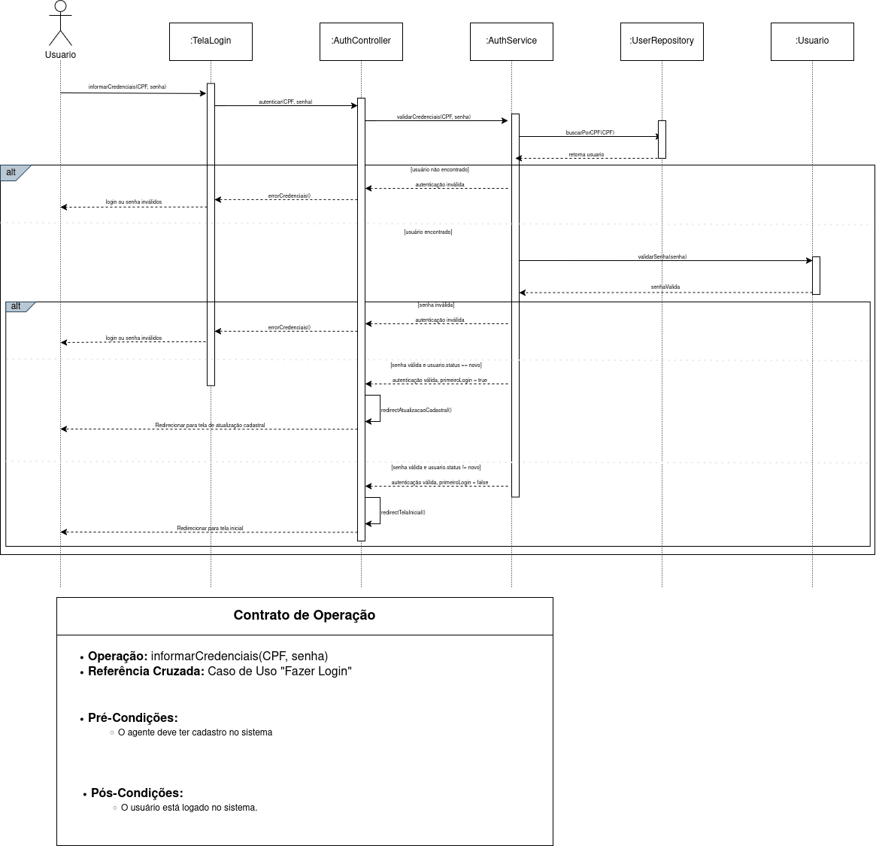
Figura - Caso de uso “Fazer Login”

Versões corrigidas:
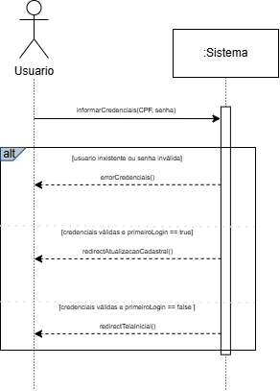
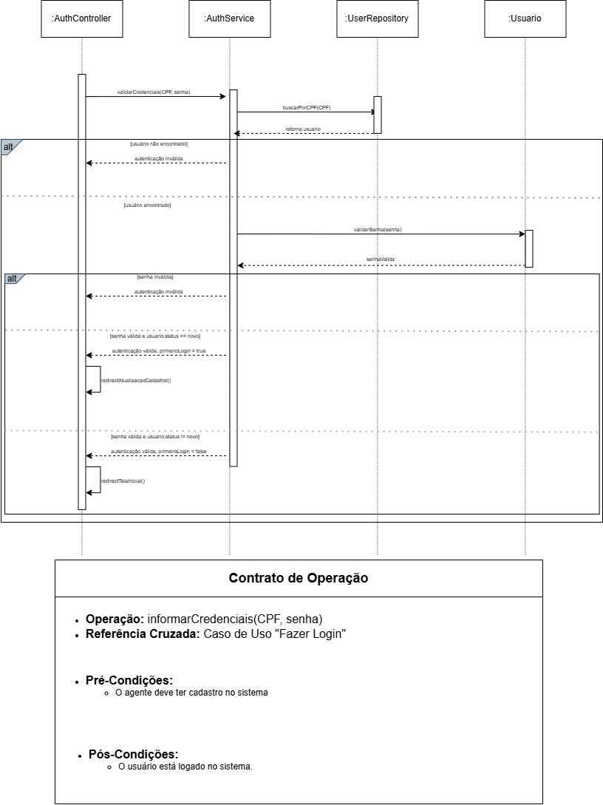

Modelo Conceitual

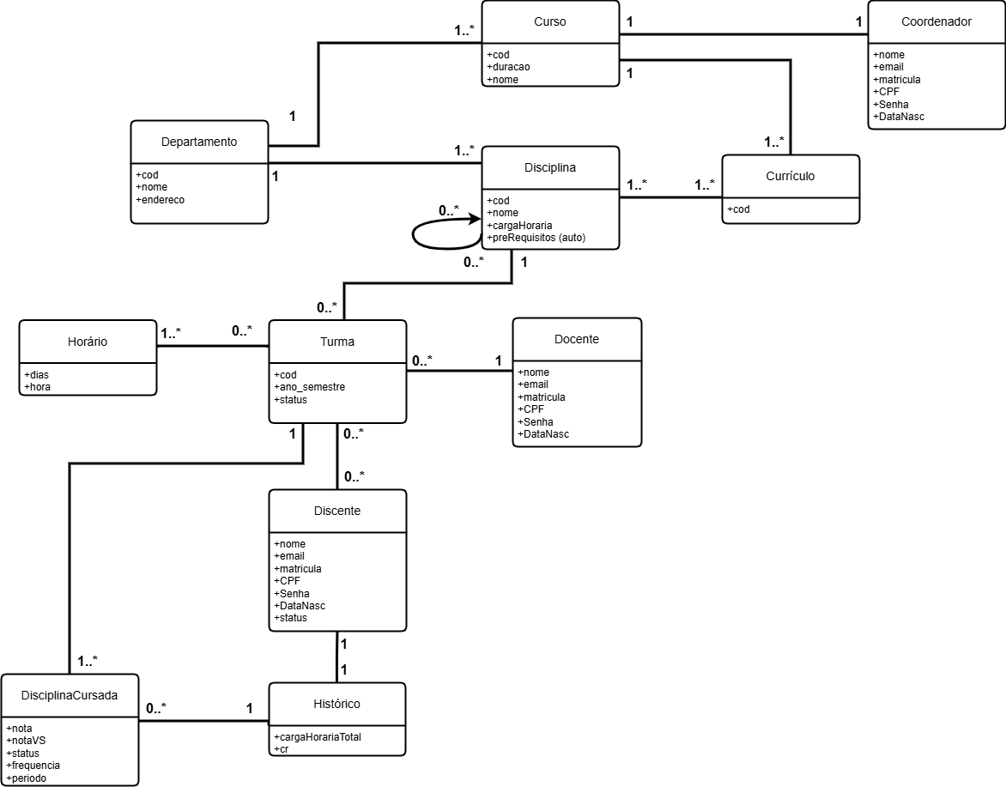

Diagrama de Classes

Versão original:
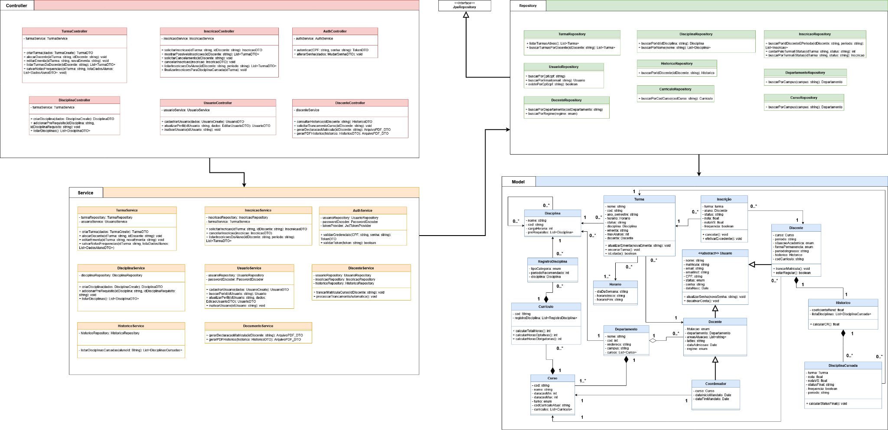

Versão corrigida:
